赣州市企业联合会
赣州市企业家协会
文件
赣州市工业和信息化局

赣市企联﹝2020﹞16号
关于举办“后疫情时代企业面临的挑战和机遇”专题讲座暨“2020年赣州市企业家活动日”的通知

各县（市、区）工信局、企联、有关企业：
当前，全球疫情和世界经济形势严峻复杂，我国发展的挑战前所未有。为深入贯彻习近平总书记在企业家座谈会的重要讲话精神，帮助企业提高在百年未有之大变局中把握机遇，应对危机，善于在危机中育新机，在变局中开新局的能力，弘扬企业家精神，推动企业家在企业发挥更大作用，实现更大发展。经研究定于9月18日在章贡区举办“后疫情时代企业面临的挑战和机遇”专题讲座暨“2020年赣州市企业家活动日活动”，现将有关事项通知如下：
一、活动组织方
主办单位：赣州市企业联合会 赣州市企业家协会
支持单位：赣州市工业和信息化局 赣州市企业家培训学院
二、活动主题
弘扬企业家精神 打造企业发展新优势
三、活动时间
2020年9月18日（星期五）上午8:30——12:00
四、活动地点
赣南宾馆会堂
五、活动议程
（一）表彰优秀企业家
1、市企联宣读表彰决定；
2、对获2019年度赣州市“新时代杰出企业家”、 赣州市“新时代优秀企业家”和“优秀经营者”荣誉的代表颁奖；
3、领导讲话。
（二）专家讲座
1、题目：《后疫情时代企业面临的挑战和机遇》
2、主讲：国家工信部工业经济研究所原所长、九三学社中央科技委委员、华夏工联网智能技术研究院院长王喜文博士。
六、参加人员
鉴于疫情影响，本次活动采取主会场和网络可视直播分会场举行。
（一）参加赣南宾馆主会场人员
1、2019年度赣州市“新时代杰出企业家”、赣州市“新时代优秀企业家”和“优秀经营者”获得者（52人，企联系统组织）；
2、各地重点工业企业负责人（60人，各地工信部门各组织非企联表彰企业3户）；
3、市企联常务副会长、副会长、县（市、区）企联（企协）负责人（40人）；
4、各县（市、区）工信部门负责人（20人）；
5、市工信局、赣州市企业家培训学院等单位相关领导（5人）；
6、邀请市企联顾问、名誉会长（5人）；
（二）参加分会场人员
各县（市、区）企联组织副会长以上会员单位收看
七、其他事项
1、邀请赣州电视台协同做好网络传输相关工作；
2、会议安排与会人员在赣南宾馆餐厅自助午餐；
3、与会人员需要住宿，根据回执由市企联统一联系入住赣南宾馆；
4、按相关要求，参会人员应自觉做好常态化防控，14天内有（途经）疫情中高风险地区旅居史的返赣人员按规定不参加，可另派代表参加。请各参会人员于9月14日之前将报名回执表报市企业联合会邮箱，gzsqyjxh@163.com。
5、联系方式：
（1）市工信局
朱利华，8391168/15770801783，gzsqyjxh@163.com
（2）市企业联合会
周志兰，8230273/13763908118 ，gzsqyjxh@163.com

附件：1.参会人员回执表
2.王喜文博士简介
3.市企联表彰名单

赣州市企业联合会 赣州市企业家协会

赣州市工业和信息化局

2020年9月7日

主题词： 工业 企业家活动日 通知
抄 报：胡聚文副市长
报 送：赣州市企业家培训学院 2020年9月7日印发
附件1：
参会人员回执表

序号 | 参会人 | 企业（单位）名称 | 职务 | 联系电话 | 备注
1
2
3
4
注：1、本次活动日中午由市企联免费提供工作餐；
2、住宿可由市企联统一预订，费用自理；
3、同行人员是否用餐、是否住宿请在备注中注明。

附件2:
王喜文博士简介

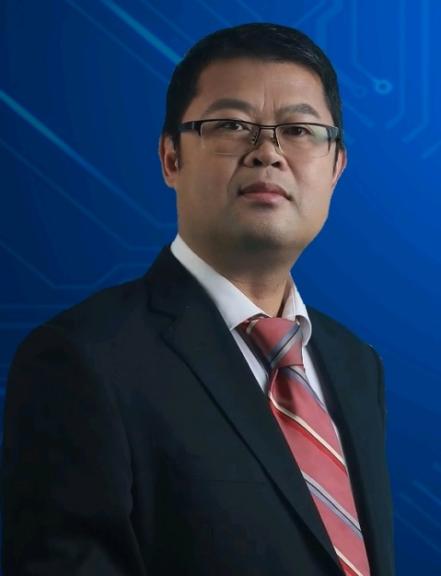
王喜文，著名科技作家（已出版50多本科技畅销书）。
工学博士，情报学博士后，高级工程师。曾在北京第一机床厂工作2年，为日本开发10年计算机软件，在科技部从事博士后研究工作2年，在北京市房山区任经济和信息化委员会副主任1年，在国家工信部工作9年，历任电子商务研究所所长、工业4.0研究所所长、工业经济研究所所长。现为九三学社中央科技委委员、九三学社中央促进技术创新工作委员会委员、华夏工联网智能技术研究院院长。
出版专著有《工业4.0：最后一次工业革命》、《智能制造》、《工业互联网：中美德制造业三国演义》、《机器人+：战略行动路线图》、《区块链+5G》、《智能+》、《5G：为人工智能与工业互联网赋能》、《新产业政策》及《新一代人工智能2030全景科普丛书》系列丛书共计50多本。
2015年以来，王喜文院长受邀为多个政府机构，大型企业，企业协会以及大学院校主讲工业4.0、中国制造2025、机器人、智能制造、人工智能、工业互联网、物联网、企业上云和中美贸易战等400多场。

附件3：市企联表彰名单
赣州市新时代杰出企业家、新时代优秀企业家和
2019年度优秀经营者的人员名单

一、赣州市新时代杰出企业家
何善懋 江西中烟工业有限责任公司赣州卷烟厂党委副书记、厂长
龚 斌 虔东稀土集团股份有限公司董事长兼总经理
二、赣州市新时优秀企业家
谢志宏 赣州稀土集团有限公司党委书记、董事长
张卫忠 中国移动通信集团江西有限公司赣州分公司总经理
程学文 中国银行股份有限公司赣州市分行党委书记、行长
刘 辉 江西省烟草公司赣州市公司经理
李海滨 华能瑞金发电有限责任公司总经理
熊汉南 江西赣州南方万年青水泥有限公司总经理
郭永红 江西五丰食品有限公司总经理
黄晓华 江西章贡酒业有限责任公司总经理
桂宏兵 赣州金信诺电缆技术有限公司总经理
郑吉花 赢家时装（赣州）有限公司总经理
三、赣州市优秀经营者(按姓氏笔画排序)
王水龙 赣州海创钨业有限公司董事长
王兴涛 江西龙潭水电实业有限公司总经理
叶生章 于都县国有资产经营有限公司总经理
付志平 江西省锐兴通讯设备有限公司董事长
朱开明 江西柯恩牧业集团董事长兼总裁
朱同芳 江西气体压缩机有限公司总经理
朱 壹 江西绿萌科技控股有限公司董事长
刘 燕 江西燕兴物业管理有限公司董事长
刘小波 大余县万基水泥有限公司董事长兼总经理
刘建春 江西九华药业有限公司企业负责人
许永强 赣州市深联电路有限公司总经理
吴吉洋 江西漂塘钨业有限公司党委书记、执行董事长、总经理
何武宜 赣州立德电子有限公司总经理
何帮井 兴国兴氟化工有限公司总经理
张义品 江西兴国南方水泥有限公司党支部书记、总经理
张绮媚 勤业工业（龙南）有限公司董事长
陈冬华 赣州兴雪莱服装有限公司总经理
陈圣霖 赣州发展融资租赁有限责任公司董事长
陈名瑞 江西大吉山钨业有限公司党委书记、执行董事长、总经理
林进明 赣州市鼎晟服饰有限公司总经理
欧阳海华 安远县橙皇现代农业发展有限公司董事长
卓文彬 龙南县福鑫钢铁有限公司董事长
罗志辉 江西省三百山旅游实业有限公司总经理
赵乘南 中国工商银行股份有限公司赣州分行党委书记、行长
姚家栋 赣州客家燃气股份有限公司董事长
郭正友 江西青峰药业有限公司总经理
郭华彬 江西耀升钨业股份有限公司董事长兼总经理
郭桥生 朝阳聚声泰（信丰）科技有限公司董事长
郭腾飞 赣州嘉福投资控股集团有限公董事长司
唐文亮 赣州得辉达科技有限公司董事长
黄 平 赣州晨光稀土新材料股份有限公司董事长
黄巧珍 安远县天华现代农业有限责任公司董事长
梁入云 赣州西克节能自动化设备有限公司董事长
蒋庆金 淦龙集团有限公司董事长
童高才 赣州腾远钴业新材料股份有限公司副总经理
曾明兰 汇森家具（龙南）有限公司总经理
温惠忠 江西南方稀土高技术股份有限公司总经理
蓝 斌 赣州江钨钨合金有限公司总经理
颜明顺 恒吉集团诺康铜业有限公司总经理
魏洪亮 安远县城市发展投资集团党委书记、董事长

